En cumplimiento de las normas contractuales, en especial las contenidas en la ley 80 de 1993, la ley 1474 de 2011, de la ley 489 de 1998, del decreto 777 de 1992 y en especial el manual de interventoría y supervisión de la entidad, Área Metropolitana del Valle de Aburrá (AMVA), adoptado mediante la resolución No 00144 de 2014, el manual de contratación y buenas prácticas de la entidad Área Metropolitana adoptado mediante resolución 001129 de 2016, se presenta informe final de supervisión.

INFORME No.1 |  | FECHA: | Abril del 2022
MES DEL PROYECTO: | Mes de Marzo de 2022

DATOS CONVENIO/ CONTRATO INTERADMINISTRATIVO
OBJETO: | CONVENIO INTERADMINISTRATIVO DE COLABORACIÓN PARA COFINANCIAR LA AMPLIACIÓN DE LA CARRERA 43 A EN EL MUNICIPIO DE SABANETA.
No. CONVENIO / CONTRATO: |  | Convenio 1016 de 2020
SUPERVISOR AMVA: |  | Santiago León Rodriguez Hernández
DATOS ENTIDAD CONVENIANTE
ENTIDAD: | MUNICIPIO DE SABANETA
CARGO: SUPERVISOR (Ingeniero Civil). |  |  |  | PEDRO MEJIA
DATOS FINANCIEROS |  |  | PLAZOS
Valor total Inicial: |  | $ 60.850.969.859 | Plazo inicial: |  |  | 330 días
Aporte inicial AMVA |  | $ 57.850.969.859 | Fecha de inicio: |  |  | 30 de Diciembre de 2021
Aporte inicial Conveniante  (contrapartida) |  | $ 3.000.000.000 | Plazos suspendidos (meses y días): |  |  | N/A
Aportes adicionales AMVA |  |  | Plazos adicionados (Meses y días): |  |  | N/A
Aportes adicionales Conveniante: |  |  | Fecha terminación proyectada: |  |  | 30 de Diciembre de 2023
Valor Actualizado incluye adiciones |  |  | Estado del plazo: |  |  | En tramites ambientales, Para licitación.
DATOS CONTRATISTA DE OBRA CONTRATADO POR EL CONVENIANTE
(Si aplica)
RAZON SOCIAL: no contratado |  |  | CONTRATO: = no adjudicado
DIRECCION: |  |  | NIT:
EMAIL: |  |  | CELULAR:
WEB: |  |  | TELEFONO:
DATOS FINANCIEROS DEL CONTRATO |  |  | PLAZOS DEL CONTRATO
Valor total Inicial |  | $ | Plazo total:
Adiciones |  | $ | Fecha de inicio:
Valor Actualizado incluye adiciones |  | $ | Fecha terminación:
Saldo liberado del valor total del contrato: |  | $ | Fecha liquidación:
DATOS CONTRATISTA DE INTERVENTORIA CONTRATADO POR EL CONVENIANTE
(Si aplica)
RAZON SOCIAL: PENDIENTE |  |  | CONTRATO No. PENDIENTE
DIRECCION: |  |  | NIT:
EMAIL: |  |  | CELULAR:
WEB: |  |  | TELEFONO:
DATOS FINANCIEROS |  |  | PLAZOS
Valor total Inicial: |  |  | Plazo inicial:
Aporte inicial AMVA |  |  | Fecha de inicio:
Aporte inicial Conveniante  (contrapartida) |  |  | Plazos suspendidos (meses y días):
Aportes adicionales AMVA |  |  | Plazos adicionados (Meses y días):
Aportes adicionales Conveniante: |  |  | Fecha terminación proyectada:
Valor Actualizado incluye adiciones |  |  | Estado del plazo:

Estado pólizas del convenio:

N° DE POLIZA | AMPARO | VIGENCIA DESDE | VIGENCIA HASTA | VALOR ASEGURADO | COMPAÑÍA ASEGURADORA
3004955 | Cumplimiento | 12/11/2021 | 12/03/2024 | 11.570.193.972,00 | Previsora seguros

ASPECTOS PRESUPUESTALES DEL CONVENIO
De conformidad con lo establecido en la Cláusula CUARTA del Convenio “VALOR DEL CONVENIO Y ENTREGA DE APORTES”, y su numeral 03 el siguiente es el balance financiero del convenio para el presente mes:

CONCEPTO | VALOR
Valor total pagado Área Metropolitana hasta el presente mes | $ 8.805.000.000,00: primer desembolso
Valor total pagado Conveniante a sus ejecutores: | $ 0
Saldo a favor del Área Metropolitana en cuenta bancaria: | $ 49,045,969,859.00

Porcentaje de ejecución recursos aportados por el AMVA: 0%
Porcentaje de ejecución recursos aportados por el Conveniante:0

GESTION DE RENDIMIENTOSAUTORIZADOS POR LA SUPERVISION
MES/AÑO | Valor
Diciembre de 2021
Enero de 2022 | $7.359.053
Febrero | $7.669.555
Marzo | $10.436.319
Abril | $11.592.435

GESTION DE INFORMES RADICADOS AL EXPEDIENTE CONTRACTUAL
MES/AÑO | RADICADO
Abril de 2022 | Con radicado.
Mayo de 2022 | Con radicado.
Junio de 2022

Por concepto de rendimientos financieros de los meses de Enero Febrero), Marzo ($) y Abril) cuya suma total de $ 37.057.362.
(treinta y siete millones cincuenta y siete mil trecientos sesenta y dos pesos m.l).
Para ser consignados en la cuenta de ahorros del Banco Popular N°180721136,

PRODUCTOS DESARROLLADOS EN EL MES
La intervención será en tres Fases,
Los predios para intervenir en envigado serán entre 50 a 52 predios margen oriental
45000 m2, construidos.
102000 personas beneficiadas.
Aun no se abre licitación debido a que nos se han adquirido varios predios.
El AMVA ha girado el primer desembolso de 8.805.000.000,00.
Estudio hidrológico e hidráulico de la Quebrada la Honda está terminado.
El inventario forestal se radica en la autoridad ambiental ANLA: El día 25 de Abril de 2021.
Ocupación de cauce, revisión pendiente, todo ante la autoridad Ambiental.

En Mayo de 2022.

Se avanzo en gestión predial.
Seguimos pendientes de las autorizaciones del ANLA referentes a las ocupaciones de cauce y aprovechamientos forestales.
A través de las diferentes redes sociales se ha socializado el proyecto.
Se ha publicado vallas informativas a lo largo del corredor d la 43A.
Se han adquirido mas fajas colindantes al corredor vial.

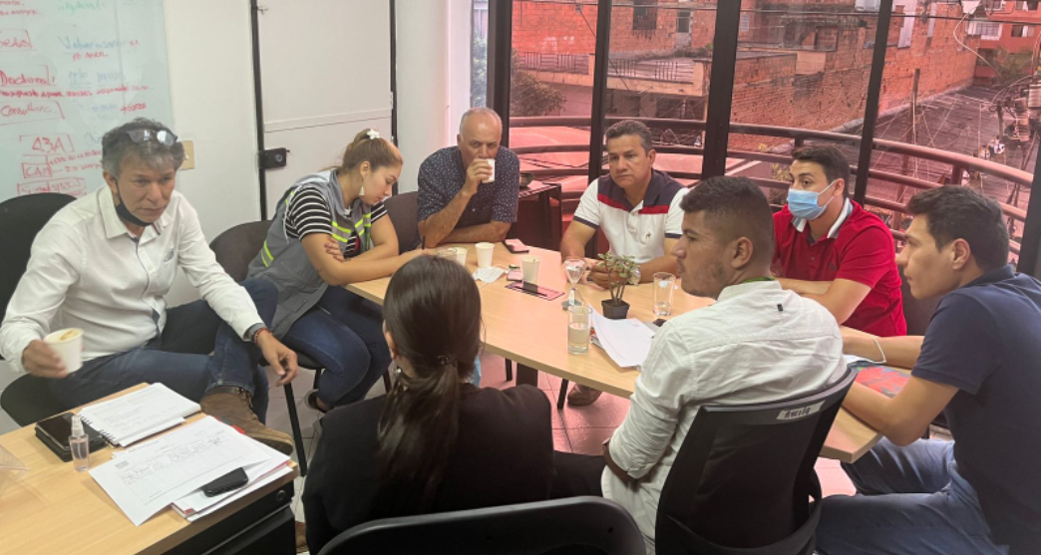

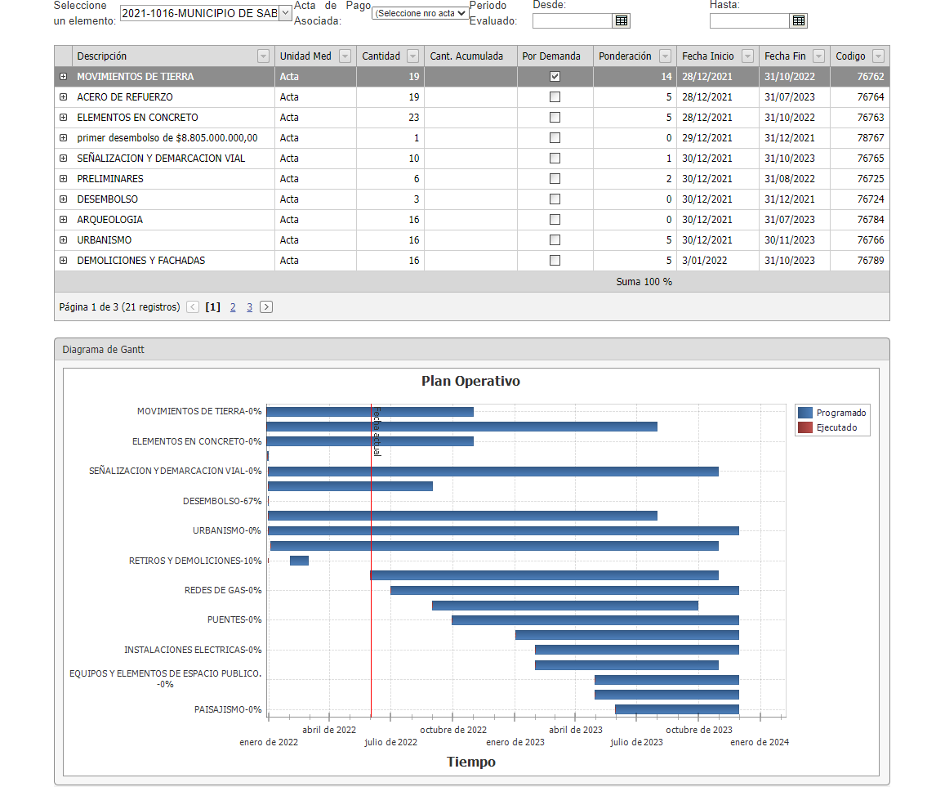

REGISTRO CUMPLIMIENTO OBLIGACIONES DEL EJECUTOR

CONCEPTO ESTADO DE EJECCUION DEL PROYECTO
El supervisor designado por el área metropolitana informa que el estado general de ejecución es:

AVANCE FISICO PROGRAMADO: 0%

AVANCE REAL PRESENTE MES: 0%

CAUSAS DE ESTADO DE AVANCE REAL:

Requiere calibración por que la parte eléctrica fue modificada y el presupuesto era mayor.
No se cuenta con las licencia y permisos de aprovechamiento para iniciar el proyecto.
Aun no se ha adquirido el 100% de los predios correspondientes al proyecto.

ACTUACIONES PARA GENERAR AJUSTES AL PLAZO: (si aplica) _N/A

PROFESIONALES

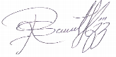
Santiago Leon Rodriguez Hernandez
Profesional universitario
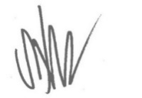
Supervisor del Convenio

Steven Yepes Tavera
Arquitecto (Profesional Técnico)

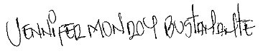
Jenifer Maria Monroy Bustamante
Profesional Social

José de Jesús Flórez Hernandez
Profesional Técnico.

Jerson Andres Cortes Vargas
Profesional Técnico.

Rodrigo Zuluaga Diaz
Profesional Técnico.

